厦门兴才职业技术学院教务处文件
〔2019〕10号
关于做好2018-2019学年必修课程重修教学工作通知

各二级学院：
根据学校的教学工作安排， 2018-2019学年必修课程重修教学工作即将开始，现将相关事项通知如下：
- 报名工作
（一）报名对象：
必修课程考试未通过的2017级和2018级高职学生（2017级、2018级五年专除外）。
（二）报名方式及时间
1、报名方式：网上报名。
2、报名时间：3月30日至4月7日，逾期网上报名系统将关闭。
3、报考费：30元/学分。
（三）报名流程
由于新旧系统过渡，请学生用电脑登录jw.xmxc.com→教务系统（新版）→登陆系统（用户名是学生学号，密码是身份证后6位数,登录后及时更改密码）。
学生进入“成绩管理”—“报考管理”—“考试报名”—“重修报名”进行网上报名。
→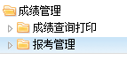→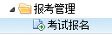→→勾选报考课程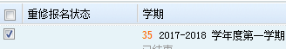→点击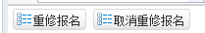→选定报考批次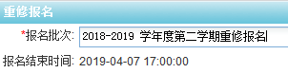→报考成功后可在页面上看到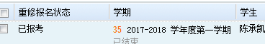
3、网上报名截止后，教务处将网上报名表分发到各班级。届时各班级负责人以班级为单位统一将重修费交到财务室，然后将收据及报名表在规定的时间内交到教务处（3）。
二、重修课程教学安排
1、教务处将根据重修报名情况，在不影响现行课程学习的情况下，统一安排重修课程的教学。
2、根据厦兴教[2011]8号《关于加强高职课程考核管理的补充规定》，学生必须按时参加重修课程的修读，若学生缺课达三分之一以上，教师可取消学生的重修考试资格 。重修学生应按照学校重修教学安排，认真完成重修课程教学、考试工作。
3、教师应按照学校统一安排认真做好重修教学工作，根据学生重修出勤情况及上课情况计算平时成绩，平时成绩将计入总评成绩。重修课程总评成绩计分形式为“合格制”。
三、其它说明
1、根据《厦门兴才职业技术学院学生管理规定》第三节第十六条的规定：“在一学年内经过补考后不合格课程学分超过本学年课程总学分1/2者，作留、降级处理，编入下一年级，留级学生应当参加下一年级的一切活动。”重修课程考核完毕后，学校将根据学生课程学分修读情况进行不同级别学业预警。故未通过的课程都必须报名重修，若不报名参加重修，毕业补学分考试将不给予报考，学校将严格根据按此规定执行。
2、重修安排时间为每学年的第二学期，教务处一年安排一次重修。未报名者不得参加重修课程修读及考核。
3、请班干部加入“教务管理班级工作群 518220755”，未尽事宜可咨询教务处彭老师，联系电话6369718。

厦门兴才学院教务处
2019年3月29日

